Фарный Костёл

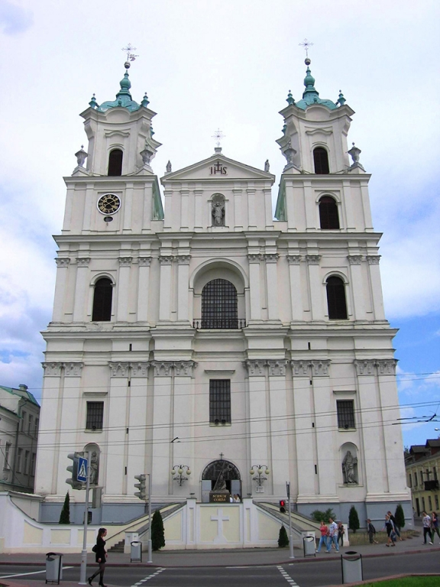

Площадь Победы